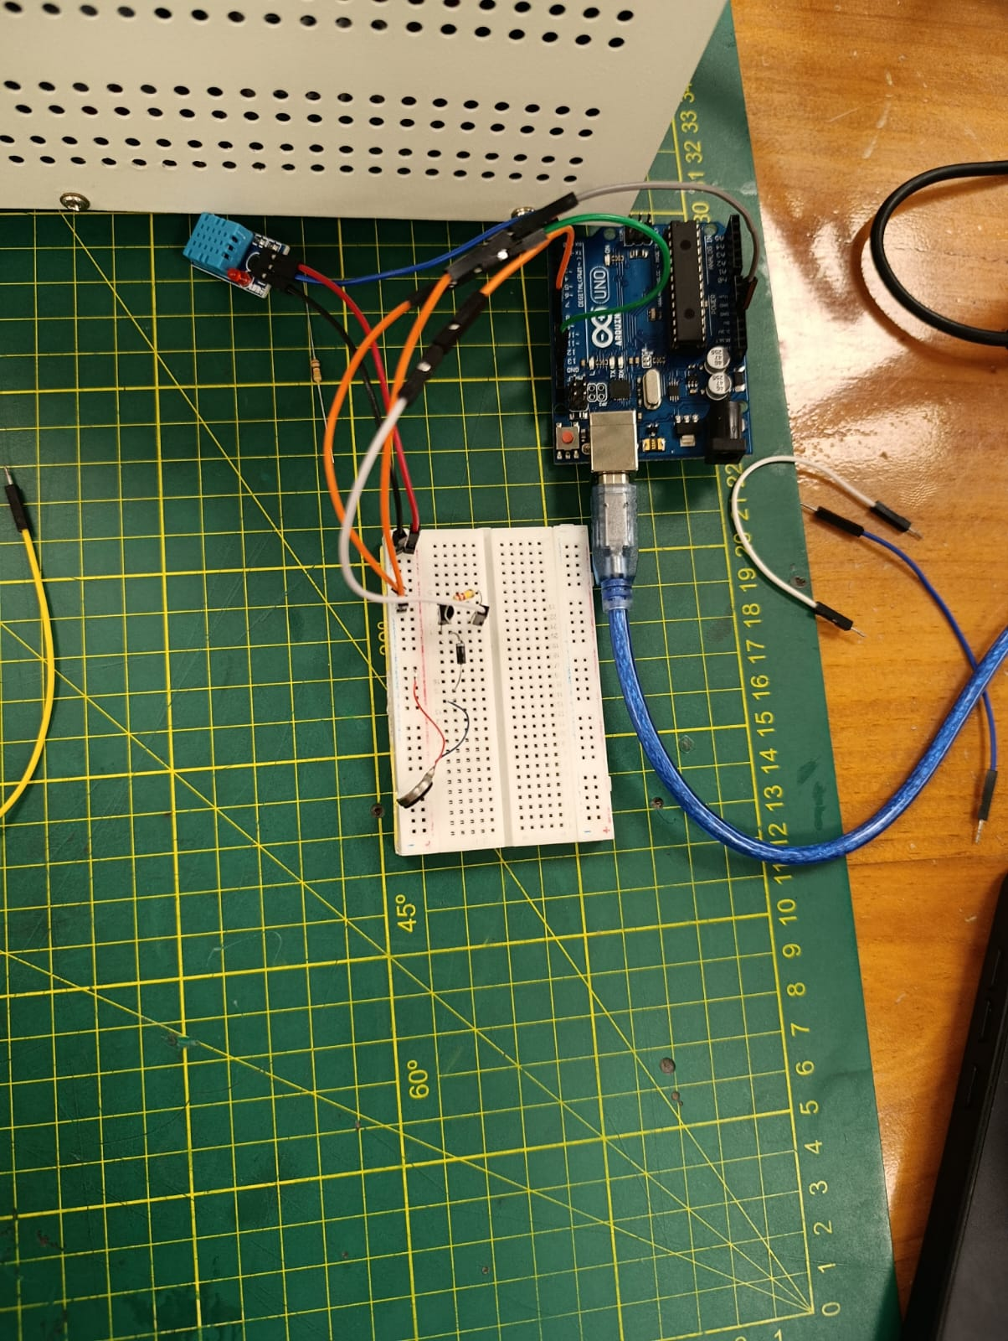  
Código 3  
  
#include <DHT.h>  
  
#define DHTPIN 2        // Pin de datos del DHT11  
#define DHTTYPE DHT11   // Tipo de sensor  
#define MOTOR_PIN 9     // Pin PWM conectado a la base del 2N2222 (con resistencia)  
  
DHT dht(DHTPIN, DHTTYPE);  
  
void setup() {  
  Serial.begin(9600);  
  dht.begin();  
  pinMode(MOTOR_PIN, OUTPUT);  
}  
  
void loop() {  
  delay(2000); // DHT11 necesita tiempo entre lecturas  
   
  float temp = dht.readTemperature(); // Lee temperatura en °C  
   
  if (isnan(temp)) {  
    Serial.println("Error leyendo del DHT11!");  
    return;  
  }  
  
  Serial.print("Temperatura: ");  
  Serial.print(temp);  
  Serial.println(" *C");  
  
  int pwmValue = 0;  
  
  // Rango 1: 25–28 °C → Sin vibración  
  if (temp >= 25 && temp < 28) {  
    pwmValue = 0;  
  }  
  // Rango 2: 28–31 °C → Vibración media  
  else if (temp >= 28 && temp < 31) {  
    pwmValue = 128;  // 50% duty cycle (0-255)  
  }  
  // Rango 3: 31–34 °C → Vibración alta  
  else if (temp >= 31 && temp <= 34) {  
    pwmValue = 220;  // ~85% duty cycle  
  }  
  // Fuera de rango → motor apagado  
  else {  
    pwmValue = 0;  
  }  
  
  analogWrite(MOTOR_PIN, pwmValue);  
}